# 数字迎新系统部署安装说明文档

**2020年12月**

目录

教学评价管理系统 1

部署安装说明文档 1

第一章 部署环境 3

1.1.系统部署结构 3

1.2 服务器配置 3

1.3客户端配置 4

1.3.1 客户端机器配置要求 4

1.3.2 客户端系统软件环境 4

第二章 系统硬件安装与配置要求 5

2.1 服务器操作系统和组件安装要点 5

2.2数据库服务器安装配置 5

2.3 客户端应用权限设置 5

第三章 系统安装与配置 5

3.1 总体说明 5

3.2 数据库数据初始化 6

3.3 系统安装部署 20

3.4 自动服务部署 21

# 第一章 部署环境

## 1.1.系统部署结构

系统拓扑图：

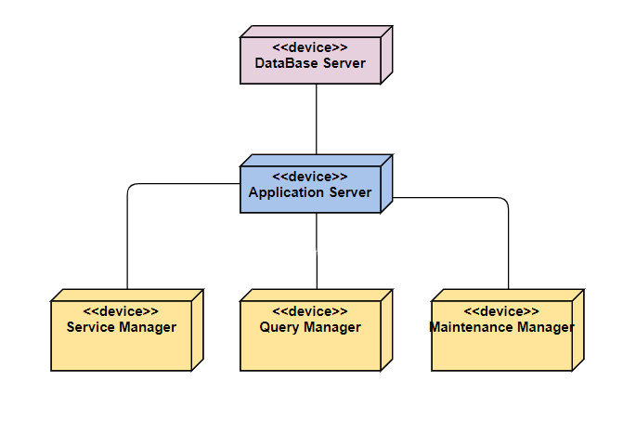

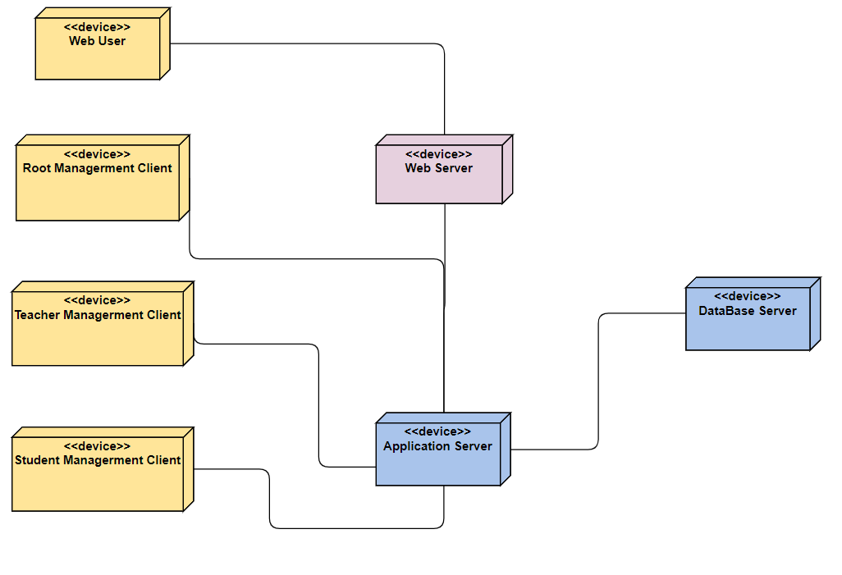

## 1.2 服务器配置

（可在本部分描述服务器部署所需要的硬件和软件配置）

软件配置：

MySQL：5.7

JDK：11.0

Nginx：1.18

硬件配置：

CPU    Intel至强E5400系列CPU*2

RAM    4G 1333MHz 带ECC DDR2 内存

RAID    256M cache以上Raid卡

DISK    10K，RAID 5

## 1.3客户端配置

（可在本部分描述客户端部署所需要的配置）

开启本地浏览器cookies服务，否则会影响部分功能使用。

### 1.3.1 客户端机器配置要求

**（**描述硬件方面的配置要求**）**

CPU    Intel系列

RAM    2G 1333MHz 带ECC DDR2 内存

RAID    256M cache以上

### 1.3.2 客户端系统软件环境

**（**描述软件方面的配置要求**）**

Windows7 windows10 linux Ubantu

谷歌浏览器、IE浏览器、火狐浏览器等

Chrom 5.1 ie8.1以上浏览器

# 第二章 系统硬件安装与配置要求

## 2.1 服务器操作系统和组件安装要点

（本部分描述出数据库外的应用软件安装环境要求，例如三方组件，操作系统等，详细描述组件安装顺序及关联关系；）

服务器操作系统版本：Windows10，正常安装即可。

## 2.2数据库服务器安装配置

**（**本部分描述数据库服务器安装配置和配置参数**）**

1.安装数据库服务器操作系统：Windows10

2.安装MySQL数据库版本：5.7

## 2.3 客户端应用权限设置

**（**如需要正常使用系统，需要配置相关初始化参数及权限要求**）**

浏览器正常使用cookies等本地服务

# 第三章 系统安装与配置

## 3.1 总体说明

**（**总体说明系统的安装及启动顺序；**）**

1. 启动Nginx挂载前端打包静态资源于服务器80端口，
2. 启动MySQL数据库
3. 运行后端Jar文件，用内置Tomcat挂载后端项目于服务器8080端口。

## 3.2 数据库数据初始化

（提供详细的数据库脚本说明，以及初始化数据脚本；）

/*

Navicat MySQL Data Transfer

Source Server : elzibi

Source Server Version : 50730

Source Host : localhost:3306

Source Database : logindemo

Target Server Type : MYSQL

Target Server Version : 50730

File Encoding : 65001

Date: 2021-01-03 11:49:47

*/

SET FOREIGN_KEY_CHECKS=0;

-- ----------------------------

-- Table structure for collegemajor

-- ----------------------------

DROP TABLE IF EXISTS `collegemajor`;

CREATE TABLE `collegemajor` (

`id` int(11) NOT NULL AUTO_INCREMENT,

`college` varchar(765) DEFAULT NULL,

`major` varchar(765) DEFAULT NULL,

`classes` varchar(765) DEFAULT NULL,

PRIMARY KEY (`id`) USING BTREE

) ENGINE=InnoDB AUTO_INCREMENT=28 DEFAULT CHARSET=utf8 ROW_FORMAT=DYNAMIC;

-- ----------------------------

-- Table structure for dorm

-- ----------------------------

DROP TABLE IF EXISTS `dorm`;

CREATE TABLE `dorm` (

`id` int(11) NOT NULL AUTO_INCREMENT,

`number_apartments` varchar(255) DEFAULT NULL COMMENT '公寓',

`number_dorm` varchar(255) DEFAULT NULL COMMENT '宿舍',

PRIMARY KEY (`id`) USING BTREE

) ENGINE=InnoDB AUTO_INCREMENT=159 DEFAULT CHARSET=utf8 ROW_FORMAT=DYNAMIC;

-- ----------------------------

-- Table structure for excepmylog

-- ----------------------------

DROP TABLE IF EXISTS `excepmylog`;

CREATE TABLE `excepmylog` (

`id` int(11) NOT NULL AUTO_INCREMENT,

`user_id` varchar(255) DEFAULT NULL,

`user_name` varchar(255) DEFAULT NULL,

`name` varchar(255) DEFAULT NULL,

`loginip` varchar(255) DEFAULT NULL,

`type` varchar(11) DEFAULT NULL,

`url` varchar(255) DEFAULT NULL,

`operation` varchar(255) DEFAULT NULL,

`method_name` varchar(255) DEFAULT NULL,

`params` longtext,

`ename` varchar(255) DEFAULT NULL,

`emessage` longtext NOT NULL,

`createtime` varchar(255) DEFAULT NULL,

`remark` varchar(255) DEFAULT NULL,

PRIMARY KEY (`id`) USING BTREE

) ENGINE=InnoDB AUTO_INCREMENT=53 DEFAULT CHARSET=utf8 ROW_FORMAT=DYNAMIC;

-- ----------------------------

-- Table structure for manager_student

-- ----------------------------

DROP TABLE IF EXISTS `manager_student`;

CREATE TABLE `manager_student` (

`id` int(11) NOT NULL AUTO_INCREMENT,

`role_id` varchar(150) DEFAULT NULL,

`user_id` varchar(150) DEFAULT NULL,

`sort` int(150) DEFAULT NULL,

PRIMARY KEY (`id`) USING BTREE

) ENGINE=InnoDB AUTO_INCREMENT=2811 DEFAULT CHARSET=utf8 ROW_FORMAT=DYNAMIC;

-- ----------------------------

-- Table structure for message

-- ----------------------------

DROP TABLE IF EXISTS `message`;

CREATE TABLE `message` (

`id` int(11) NOT NULL AUTO_INCREMENT,

`title` longtext,

`tvalues` longtext,

PRIMARY KEY (`id`) USING BTREE

) ENGINE=InnoDB AUTO_INCREMENT=14 DEFAULT CHARSET=utf8 ROW_FORMAT=DYNAMIC;

-- ----------------------------

-- Table structure for mylog

-- ----------------------------

DROP TABLE IF EXISTS `mylog`;

CREATE TABLE `mylog` (

`id` int(32) NOT NULL AUTO_INCREMENT,

`user_id` varchar(135) COLLATE utf8mb4_bin DEFAULT NULL,

`user_name` varchar(255) COLLATE utf8mb4_bin DEFAULT NULL,

`name` varchar(32) COLLATE utf8mb4_bin DEFAULT NULL,

`loginip` varchar(32) COLLATE utf8mb4_bin DEFAULT NULL,

`type` varchar(32) COLLATE utf8mb4_bin DEFAULT NULL,

`url` varchar(255) COLLATE utf8mb4_bin DEFAULT NULL,

`operation` varchar(32) COLLATE utf8mb4_bin DEFAULT NULL,

`method_name` varchar(255) COLLATE utf8mb4_bin DEFAULT NULL,

`params` longtext COLLATE utf8mb4_bin,

`result` longtext COLLATE utf8mb4_bin,

`createtime` varchar(32) COLLATE utf8mb4_bin DEFAULT NULL,

`remark` varchar(32) COLLATE utf8mb4_bin DEFAULT NULL,

PRIMARY KEY (`id`) USING BTREE

) ENGINE=InnoDB AUTO_INCREMENT=1178 DEFAULT CHARSET=utf8mb4 COLLATE=utf8mb4_bin ROW_FORMAT=DYNAMIC;

-- ----------------------------

-- Table structure for paynotice

-- ----------------------------

DROP TABLE IF EXISTS `paynotice`;

CREATE TABLE `paynotice` (

`id` int(11) NOT NULL AUTO_INCREMENT,

`title` longtext,

`tvalues` longtext,

PRIMARY KEY (`id`) USING BTREE

) ENGINE=InnoDB AUTO_INCREMENT=11 DEFAULT CHARSET=utf8 ROW_FORMAT=DYNAMIC;

-- ----------------------------

-- Table structure for reportnotice

-- ----------------------------

DROP TABLE IF EXISTS `reportnotice`;

CREATE TABLE `reportnotice` (

`id` int(11) NOT NULL AUTO_INCREMENT,

`title` longtext,

`tvalues` longtext,

PRIMARY KEY (`id`) USING BTREE

) ENGINE=InnoDB AUTO_INCREMENT=27 DEFAULT CHARSET=utf8 ROW_FORMAT=DYNAMIC;

-- ----------------------------

-- Table structure for sys_backend_api_table

-- ----------------------------

DROP TABLE IF EXISTS `sys_backend_api_table`;

CREATE TABLE `sys_backend_api_table` (

`backend_api_id` varchar(45) COLLATE utf8_bin NOT NULL COMMENT '主键',

`backend_api_name` varchar(45) COLLATE utf8_bin NOT NULL COMMENT 'API名称',

`backend_api_url` varchar(45) COLLATE utf8_bin NOT NULL COMMENT 'API请求地址',

`backend_api_method` varchar(45) COLLATE utf8_bin DEFAULT NULL COMMENT 'API请求方式：GET、POST、PUT、DELETE',

`pid` varchar(45) COLLATE utf8_bin DEFAULT NULL COMMENT '父ID',

`backend_api_sort` int(11) NOT NULL COMMENT '排序',

`description` varchar(45) COLLATE utf8_bin DEFAULT NULL COMMENT '描述',

PRIMARY KEY (`backend_api_id`) USING BTREE

) ENGINE=InnoDB DEFAULT CHARSET=utf8 COLLATE=utf8_bin ROW_FORMAT=DYNAMIC;

-- ----------------------------

-- Table structure for sys_frontend_menu_table

-- ----------------------------

DROP TABLE IF EXISTS `sys_frontend_menu_table`;

CREATE TABLE `sys_frontend_menu_table` (

`frontend_menu_id` varchar(45) COLLATE utf8_bin NOT NULL COMMENT '主键',

`frontend_menu_name` varchar(45) COLLATE utf8_bin NOT NULL COMMENT '前端菜单名称',

`frontend_menu_url` varchar(45) COLLATE utf8_bin DEFAULT NULL COMMENT '前端菜单访问HTML地址',

`pid` varchar(45) COLLATE utf8_bin DEFAULT NULL COMMENT '父ID',

`frontend_menu_sort` int(11) NOT NULL COMMENT '排序',

`description` varchar(100) COLLATE utf8_bin DEFAULT NULL COMMENT '描述',

PRIMARY KEY (`frontend_menu_id`) USING BTREE

) ENGINE=InnoDB DEFAULT CHARSET=utf8 COLLATE=utf8_bin ROW_FORMAT=DYNAMIC;

-- ----------------------------

-- Table structure for sys_role_backend_api_table

-- ----------------------------

DROP TABLE IF EXISTS `sys_role_backend_api_table`;

CREATE TABLE `sys_role_backend_api_table` (

`id` int(11) NOT NULL AUTO_INCREMENT COMMENT '主键',

`role_id` varchar(45) COLLATE utf8_bin NOT NULL COMMENT '角色ID',

`backend_api_id` varchar(45) COLLATE utf8_bin NOT NULL COMMENT 'API管理表ID',

PRIMARY KEY (`id`) USING BTREE

) ENGINE=InnoDB AUTO_INCREMENT=131 DEFAULT CHARSET=utf8 COLLATE=utf8_bin ROW_FORMAT=DYNAMIC;

-- ----------------------------

-- Table structure for sys_role_frontend_menu_table

-- ----------------------------

DROP TABLE IF EXISTS `sys_role_frontend_menu_table`;

CREATE TABLE `sys_role_frontend_menu_table` (

`id` int(11) NOT NULL AUTO_INCREMENT COMMENT '主键',

`role_id` varchar(45) COLLATE utf8_bin NOT NULL COMMENT '角色ID',

`frontend_menu_id` varchar(45) COLLATE utf8_bin NOT NULL COMMENT '前端菜单管理ID',

PRIMARY KEY (`id`) USING BTREE

) ENGINE=InnoDB AUTO_INCREMENT=638 DEFAULT CHARSET=utf8 COLLATE=utf8_bin ROW_FORMAT=DYNAMIC;

-- ----------------------------

-- Table structure for sys_role_table

-- ----------------------------

DROP TABLE IF EXISTS `sys_role_table`;

CREATE TABLE `sys_role_table` (

`role_id` varchar(45) COLLATE utf8_bin NOT NULL COMMENT '主键',

`role_name` varchar(20) COLLATE utf8_bin NOT NULL COMMENT '角色ID',

`description` varchar(45) COLLATE utf8_bin DEFAULT NULL COMMENT '描述',

`college` varchar(45) COLLATE utf8_bin DEFAULT NULL,

`major` varchar(45) COLLATE utf8_bin DEFAULT NULL,

`classes` varchar(45) COLLATE utf8_bin DEFAULT NULL,

PRIMARY KEY (`role_id`) USING BTREE,

UNIQUE KEY `sys_role_table_pk` (`role_id`) USING BTREE

) ENGINE=InnoDB DEFAULT CHARSET=utf8 COLLATE=utf8_bin ROW_FORMAT=DYNAMIC;

-- ----------------------------

-- Table structure for sys_role_user_table

-- ----------------------------

DROP TABLE IF EXISTS `sys_role_user_table`;

CREATE TABLE `sys_role_user_table` (

`id` int(11) NOT NULL AUTO_INCREMENT COMMENT '主键',

`role_id` varchar(45) COLLATE utf8_bin NOT NULL COMMENT '角色ID',

`user_id` varchar(45) COLLATE utf8_bin NOT NULL COMMENT '用户ID',

PRIMARY KEY (`id`) USING BTREE

) ENGINE=InnoDB AUTO_INCREMENT=737 DEFAULT CHARSET=utf8 COLLATE=utf8_bin ROW_FORMAT=DYNAMIC;

-- ----------------------------

-- Table structure for sys_user_table

-- ----------------------------

DROP TABLE IF EXISTS `sys_user_table`;

CREATE TABLE `sys_user_table` (

`user_id` varchar(150) NOT NULL,

`user_name` varchar(135) DEFAULT NULL COMMENT '用户名',

`pass_word` varchar(300) DEFAULT NULL COMMENT '密码',

`description` varchar(2400) DEFAULT NULL,

`name` varchar(255) DEFAULT NULL COMMENT '姓名',

`state` int(11) DEFAULT NULL,

`phonenumber` varchar(765) DEFAULT NULL,

`idnumber` varchar(765) DEFAULT NULL,

`sex` varchar(765) DEFAULT NULL,

`college` varchar(765) DEFAULT NULL,

`nation` varchar(765) DEFAULT NULL,

`birth` varchar(765) DEFAULT NULL,

`politics` varchar(765) DEFAULT NULL,

`age` varchar(765) DEFAULT NULL,

`major` varchar(765) DEFAULT NULL,

`grade` varchar(765) DEFAULT NULL,

`classes` varchar(765) DEFAULT NULL,

`drom` varchar(765) DEFAULT NULL,

`xuezhi` varchar(765) DEFAULT NULL,

`studenttype` varchar(765) DEFAULT NULL,

`studytype` varchar(765) DEFAULT NULL,

`studystate` varchar(765) DEFAULT NULL,

`instructname` varchar(765) DEFAULT NULL,

`instructphone` varchar(765) DEFAULT NULL,

`email` varchar(255) DEFAULT NULL COMMENT '邮箱',

`photo` longblob COMMENT '人像',

`info` varchar(255) DEFAULT NULL COMMENT '学生信息是否确认',

`reportnow` varchar(255) DEFAULT NULL COMMENT '现场报道情况',

`reportinfo` varchar(255) DEFAULT NULL COMMENT '学生报到信息',

`affair` varchar(255) DEFAULT NULL COMMENT '事务处理情况',

`pay` varchar(255) DEFAULT NULL COMMENT '学费支付情况',

`arrivetime` varchar(255) DEFAULT NULL COMMENT '到校时间',

`traffic` varchar(255) DEFAULT NULL COMMENT '交通工具',

`entourage` varchar(255) DEFAULT NULL COMMENT '随行人员',

`other` varchar(255) DEFAULT NULL COMMENT '其他',

`paytype` varchar(255) DEFAULT NULL COMMENT '缴费方式',

`payimg` longblob COMMENT '缴费凭证',

`code` varchar(32) DEFAULT NULL COMMENT '验证码',

PRIMARY KEY (`user_id`) USING BTREE,

UNIQUE KEY `user_name` (`user_name`) USING BTREE

) ENGINE=InnoDB DEFAULT CHARSET=utf8 ROW_FORMAT=DYNAMIC;

-- ----------------------------

-- Table structure for trategy

-- ----------------------------

DROP TABLE IF EXISTS `trategy`;

CREATE TABLE `trategy` (

`id` int(11) NOT NULL AUTO_INCREMENT,

`title` longtext,

`tvalues` longtext,

PRIMARY KEY (`id`) USING BTREE

) ENGINE=InnoDB AUTO_INCREMENT=8 DEFAULT CHARSET=utf8 ROW_FORMAT=DYNAMIC;

由于数据库文件过大，这里只展示数据结构

数据脚本部署

数据脚本存在Mysql镜像中会自动运行

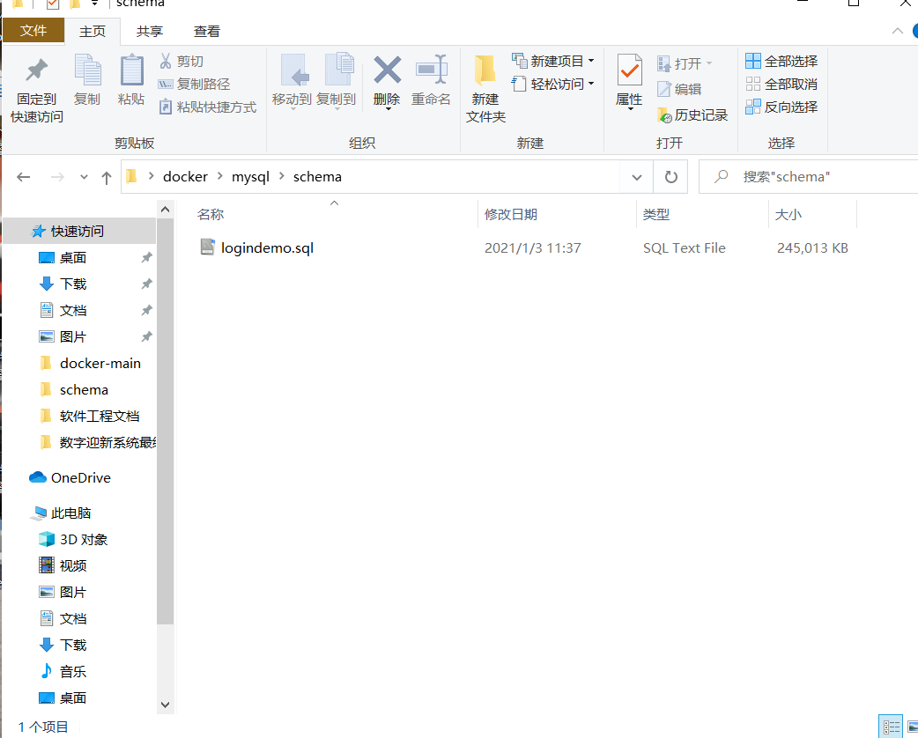

## 3.3 系统安装部署

1. **在window上安装docker desktop：**

**docker desktop 自带了docker-compose;**

**关于docker-compose:**

Compose是用于定义和运行多容器Docker应用程序的工具。使用compose，可以使用yaml文件配置应用程序的服务。

然后，通过一个命令，可以从配置中创建和启动所有服务。

使用compose基本上是一个三步过程：

1. 用dockerfile，或者镜像定义应用程序的环境，以便在任何地方复制。

2. 在docker-compose.yml中定义组成应用程序的服务，以便它们可以在单独的环境中一起运行。

3. 运行docker compose up -d启动并后台运行整个应用程序。

1. 安装Nginx、MySQL软件;
2. 服务器部署后端程序：运行jar包，用内置Tomcat运行后端程序，向外暴漏8080端口供前端ajax请求使用;
3. 服务器部署前端程序：Nginx挂载前端静态打包文件于服务器的80端口。

## 3.4 ***Docker镜像部署***

1打开CMD找到镜像文件路径

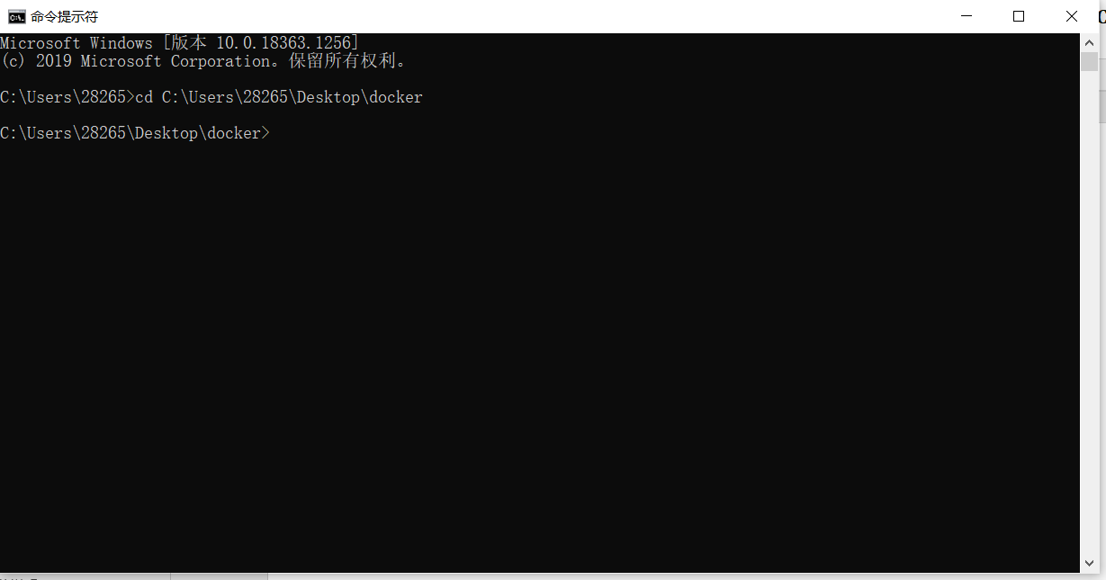

2在镜像文件下运行**docker-compose up -d构建镜像**

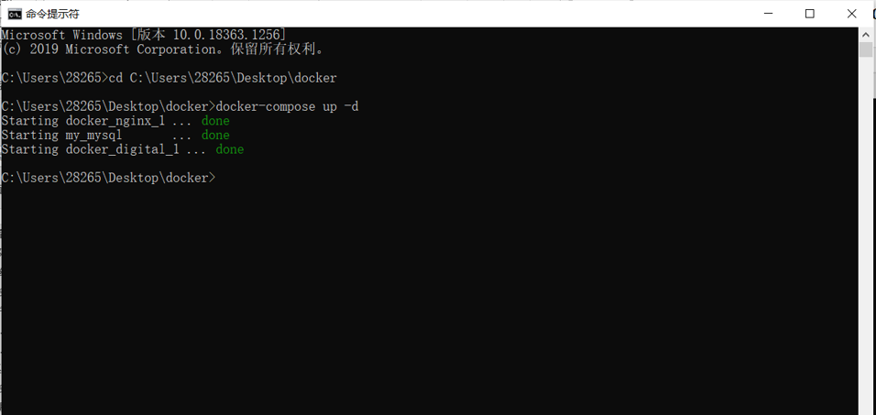

3以上两步就部署成功了，我们打开Docker Desktop查看

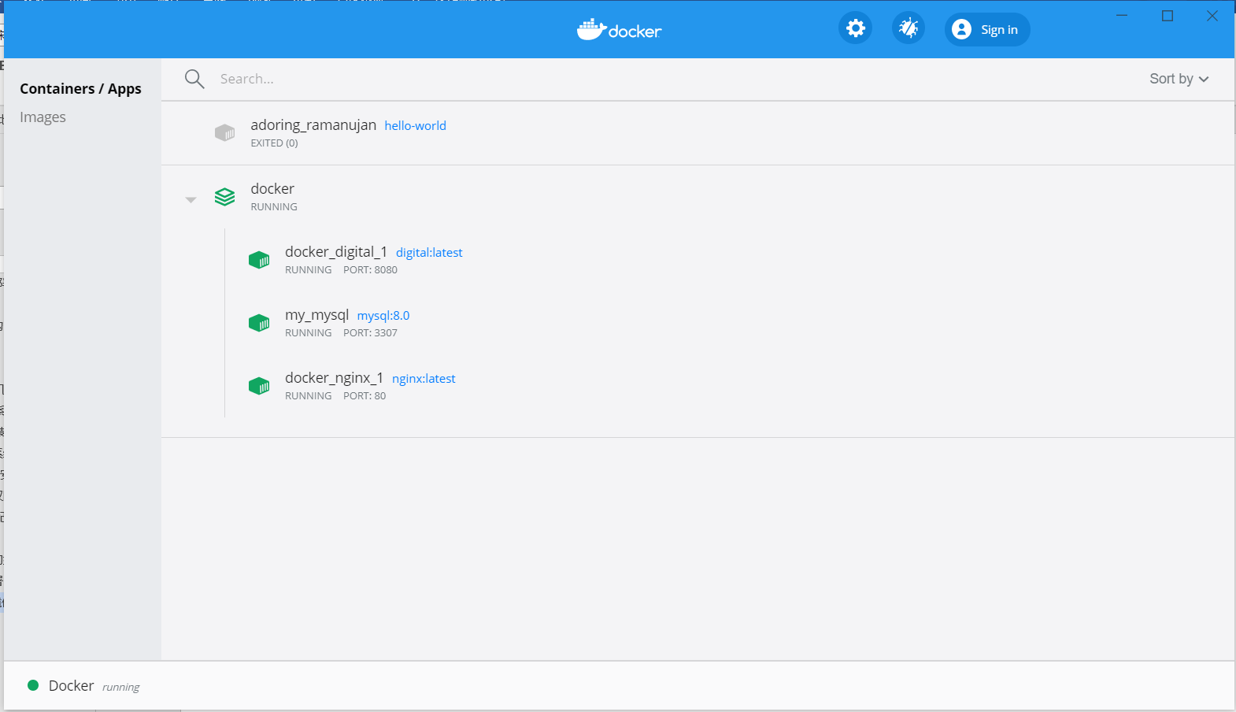

4打开项目地址

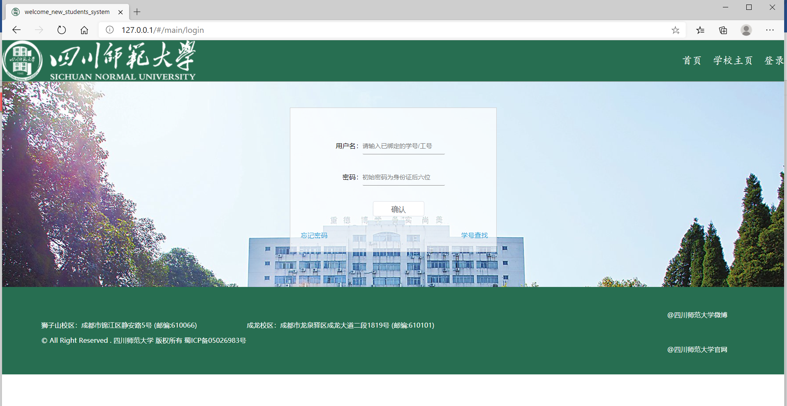

容器已成功部署。